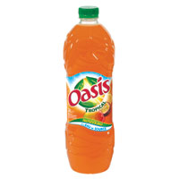 | 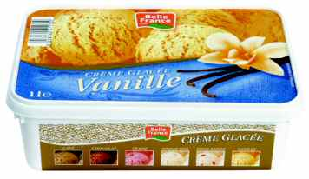
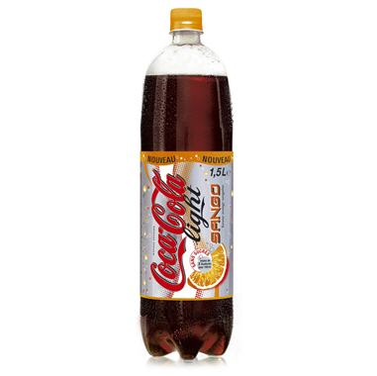 | 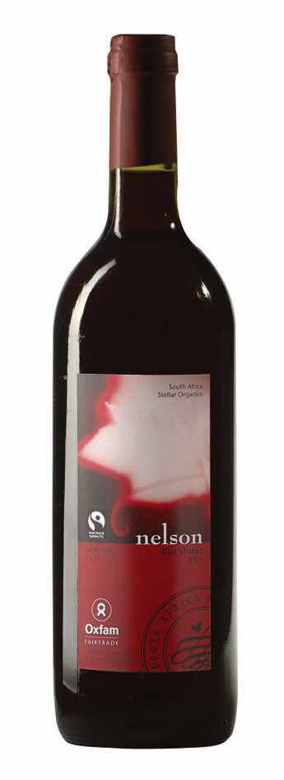
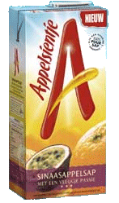 | 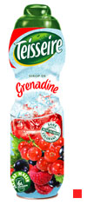

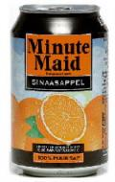 | 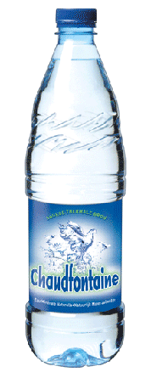
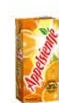 | 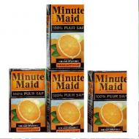
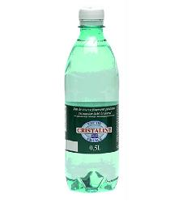 | 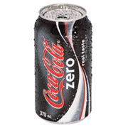
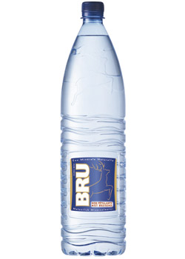 | 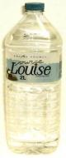

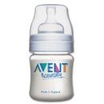 | 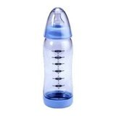
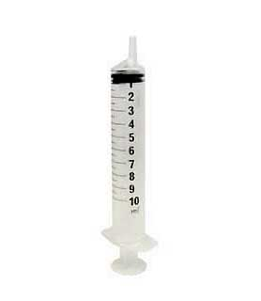 | 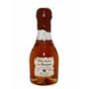
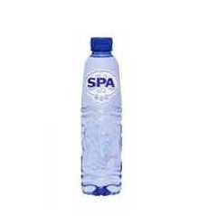  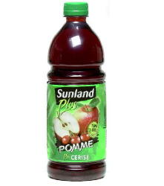 | 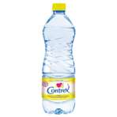
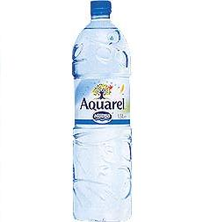 | 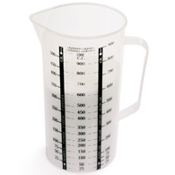

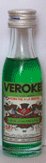 | 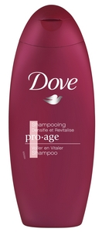
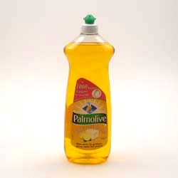  500 ml | 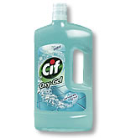  1 litre
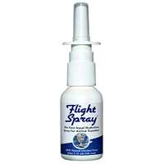  20 ml | 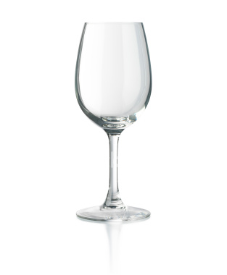
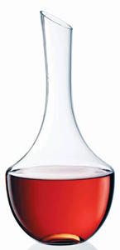  Carafe 75 cl | 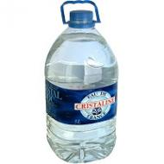  3 Litres

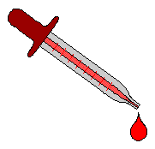

1 l = ………dl =………cl=………ml

1 dl | 1 dl | 1 dl | 1 dl | 1 dl | 1 dl | 1 dl | 1 dl | 1 dl | 1 dl

1 dl = ……….cl = ………ml

1 cl | 1 cl | 1 cl | 1 cl | 1 cl | 1 cl | 1 cl | 1 cl | 1 cl | 1 cl

1 cl = ……ml

1 ml | 1 ml | 1 ml | 1 ml | 1 ml | 1 ml | 1 ml | 1 ml | 1 ml | 1 ml

Rappelons-nous les manipulations…
- Quelle est la capacité de chaque récipient ?
1 …… | 1 ...... | 1 …… | 1 ……

- Colorie de la même couleur les cases qui ont la même capacité.

1 cl en vert 1 l en jaune 1 ml en bleu 1 dl en orange
1000 x | 10 x | 1 x | 100 x | 1 x
1 x | 10 x | 10 x | 1 x | 100 x

- Combien de fois peut-on remplir…
  - une brique de jus avec une seringue ? ______
  - une seringue avec une pipette ? ______
  - une boîte de glace avec un biberon ? ______
  - un biberon avec une pipette ? ______
  - une brique de jus avec une pipette ? ______
  - un biberon avec une seringue ? ______

- Quel récipient a la même capacité que ceux-ci ? Ecris le chiffre qui correspond.

1 | 2 | 3 | 4

  - 10 pipettes sont contenues dans le récipient n°......
  - 10 biberons sont contenus dans le récipient n°......
  - 100 pipettes sont contenues dans le récipient n°......
  - 10 seringues sont contenues dans le récipient n°......
  - 1000 pipettes sont contenues dans le récipient n°......
  - 100 seringues sont contenues dans le récipient n°......

- Relie à la capacité du récipient qui correspond.
x 100 | •  •  •  •  •  •  •  •  •
:1000 | •  •  •  •  •  •  •  •  • | •  •  •  •
: 10 | •  •  •  •  •  •  •  •  • | •  •  •  •
: 10 | •  •  •  •  •  •  •  •  • | •  •  •  •
x 10 | •  •  •  •  •  •  •  •  • | •  •  •  •
: 100 | •  •  •  •  •  •  •  •  • | •  •  •  •
x 1000 | •  •  •  •  •  •  •  •  • | •  •  •  •
x 100 | •  •  •  •  •  •  •  •  • | •  •  •  •
x 10 | •  •  •  •  •  •  •  •  •

Les capacités : synthèse
1litre |  |  | 1 décilitre
 | …………………………. |  |  | …………………………….
……… x | ………………………… |  | ……… x | …………………………….
……… x | ………………………… |  | ……… x | …………………………….
……… x | ………………………… |  | : ……… | …………………………….

1 centilitre |  |  | 1 millilitre
 | …………………………… |  |  | ……………………………
……… x | …………………………… |  | : ………… | ……………………………
: ……… | …………………………… |  | : ……… | ………………………………
: ……… | …………………………… |  | : ……… | ………………………………

1 l | 1 dl | 1 cl | 1 ml
……… dl | ……… cl | ……… ml
……… cl | ……… ml
……… ml

/25
Quelle est la capacité de chaque récipient ?
1 …… | 1 ...... | 1 …… | 1 ……

Colorie de la même couleur les cases qui ont la même capacité.
1 cl en vert 1 l en jaune 1 ml en bleu 1 dl en orange
1000 x | 10 x | 1 x | 100 x | 10x | 100 x

Combien de fois peut-on remplir…
  - un biberon avec une seringue ? ______
  - une brique de jus avec une seringue ? ______
  - une seringue avec une pipette ? ______
  - une boîte de glace avec un biberon ? ______
  - un biberon avec une pipette ? ______
  - une brique de jus avec une pipette ?______
Quel récipient a la même capacité que ceux-ci ? Ecris le chiffre qui correspond.

1 | 2 | 3 | 4

  - 10 pipettes sont contenues dans le récipient n°......
  - 10 biberons sont contenus dans le récipient n°......
  - 100 pipettes sont contenues dans le récipient n°......
  - 10 seringues sont contenues dans le récipient n°......
  - 1000 pipettes sont contenues dans le récipient n°......
  - 100 seringues sont contenues dans le récipient n°......
Complète
1 l | 1 dl | 1 cl | 1 ml
……… dl | ……… cl | ……… ml
……… cl | ……… ml
……… ml

